**Offering food or drink and declining such an offer**

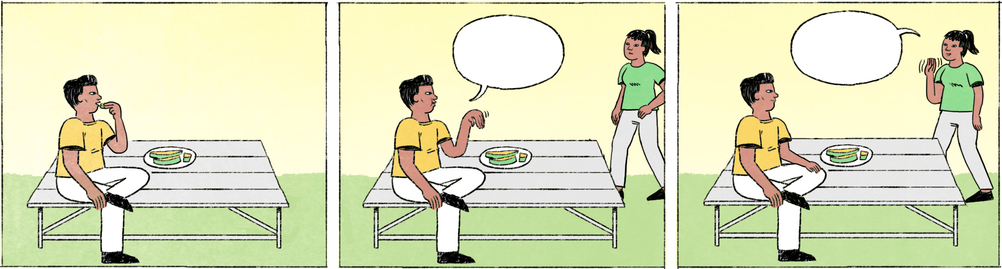

|  |  |  |
| --- | --- | --- |
| ១ | បូរ៉ា៖ | ធីតា ទៅណាហ្នឹង? មកញ៉ាំស្វាយសិនអី? |
|  | ធីតា៖ | អូ បងបូរ៉ា! ស្វាយអ៎បង? អត់អីទេបង បងញ៉ាំចុះ។ ខ្ញុំមិនសូវចូលចិត្តម្ជូរផង។ |
|  | បូរ៉ា៖ | អីចឹង? ធីតាអត់ចូលចិត្តម្ជូរអេ៎? |
|  | ធីតា៖ | ចា៎ស ខ្ញុំអត់សូវប៉ិនផងបង។ |
|  |  |  |
| ២ | បុប្ផា៖ | បងធារ៉ា មកញ៉ាំចេកចៀនអេ៎បង? ធីតាទើបតែទិញមកពីផ្សារព្រឹកមិញ។ |
|  | ធារ៉ា៖ | អូ បុប្ផា។ ញ៉ាំចុះ អត់អីទេ។ បងត្រូវប្រញាប់ទៅក្រៅ។ |
|  | បុប្ផា៖ | ចា៎ស បង។ |
|  |  |  |
| ៣ | បុប្ផា៖ | ធីតា ខ្ញុំទៅក្រៅញ៉ាំអី ចង់ផ្ញើទិញអីអត់? |
|  | ធីតា៖ | អត់អីអេ៎ បុប្ផា។ ខ្ញុំដូចអត់ចង់ញ៉ាំអីផង។ |
|  | បុប្ផា៖ | អូខេ ទៅហើយណាអីចឹង។ |

|  |  |
| --- | --- |
| បូរ៉ា ធីតា បុប្ផា ធារ៉ា | M/F/F/(M or F) Cambodian names |
| ស្វាយអ៎? | spoken form of ស្វាយឬ? = Mango? |
| ម្ជូរ | sour food, especially sour fruit |
| ... អេ៎? | spoken form of the question particles ... អត់? or ...ទេ? |
| អត់សូវប៉ិន | to be not good at, here: to not like eating |
| ចេកចៀន | fried banana |
| ញ៉ាំចុះ | Go ahead and eat! |
| ផ្ញើទិញ | to ask someone to buy something for you and then pay later |
| ដូចអត់ចង់ | not feel like [doing something] |
| ទៅហើយណាអីចឹង | I’ll go now |

**Cultural notes**

ពាក្យថា ហៅគួរសម ជាពាក្យដែលខ្មែរចូលចិត្តប្រើក្នុងន័យលេងសើច។ វាមានន័យថា ការហៅនរណាម្នាក់មកញ៉ាំអ្វីមួយ គឺមិនមែនចង់ឲ្យម្នាក់នោះមកពិតប្រាកដនោះទេ គឺគ្រាន់តែជាការសម្ដែងការគួរសមតែប៉ុណ្ណោះ ព្រោះការដែលឃើញនរណាម្នាក់ពេលខ្លួនកំពុងញ៉ាំអ្វីមួយ គឺគួរតែបបួលគេមកញ៉ាំជាមួយជាការគួរសម ទោះជាដឹងថាអាហារមានតិច មិនអាចចែករំលែកឲ្យគេបានក៏ដោយ។

|  |  |
| --- | --- |
| ហៅគួរសម | to call someone just for politeness |
| លេងសើច | joking |
| ពិតប្រាកដ | truely, really |
| សម្ដែង | to express |
| បបួល | to invite |
| ចែករំលែក | to divide |

**Additional dialogue**

|  |  |
| --- | --- |
| ធារ៉ា៖ | បូរ៉ា មកញ៉ាំស្វាយអត់? |
| បូរ៉ា៖ | នៅសល់មួយដុំហ្នឹង! ហៅមកដែរ? |
| ធារ៉ា៖ | ហៅគួរសមហ្នឹងណា។ ដឹងអីមកមែនទែន។ |
| ធីតា៖ | គេហៅគួរសមសោះ មកដែរ។ |

|  |  |
| --- | --- |
| នៅសល់ | to be left, remain; left-overs |
| ដុំ | piece |
| ហៅមកដែរ? | Why did you call me to come? |
| ហៅគួរសមហ្នឹងណា | I just called you to be polite |
| ដឹងអីមកមែនទែន | Who would have known you actually came? |
| គេហៅគួរសមសោះ មកដែរ។ | Even though she only called you out of politeness, you can still come! |